INIZIARE A SUONARE IL BASSO

di Hio
Testo prodotto da Area Musicale
Micronazione Impero - http://impero.5world.net/

Il Basso

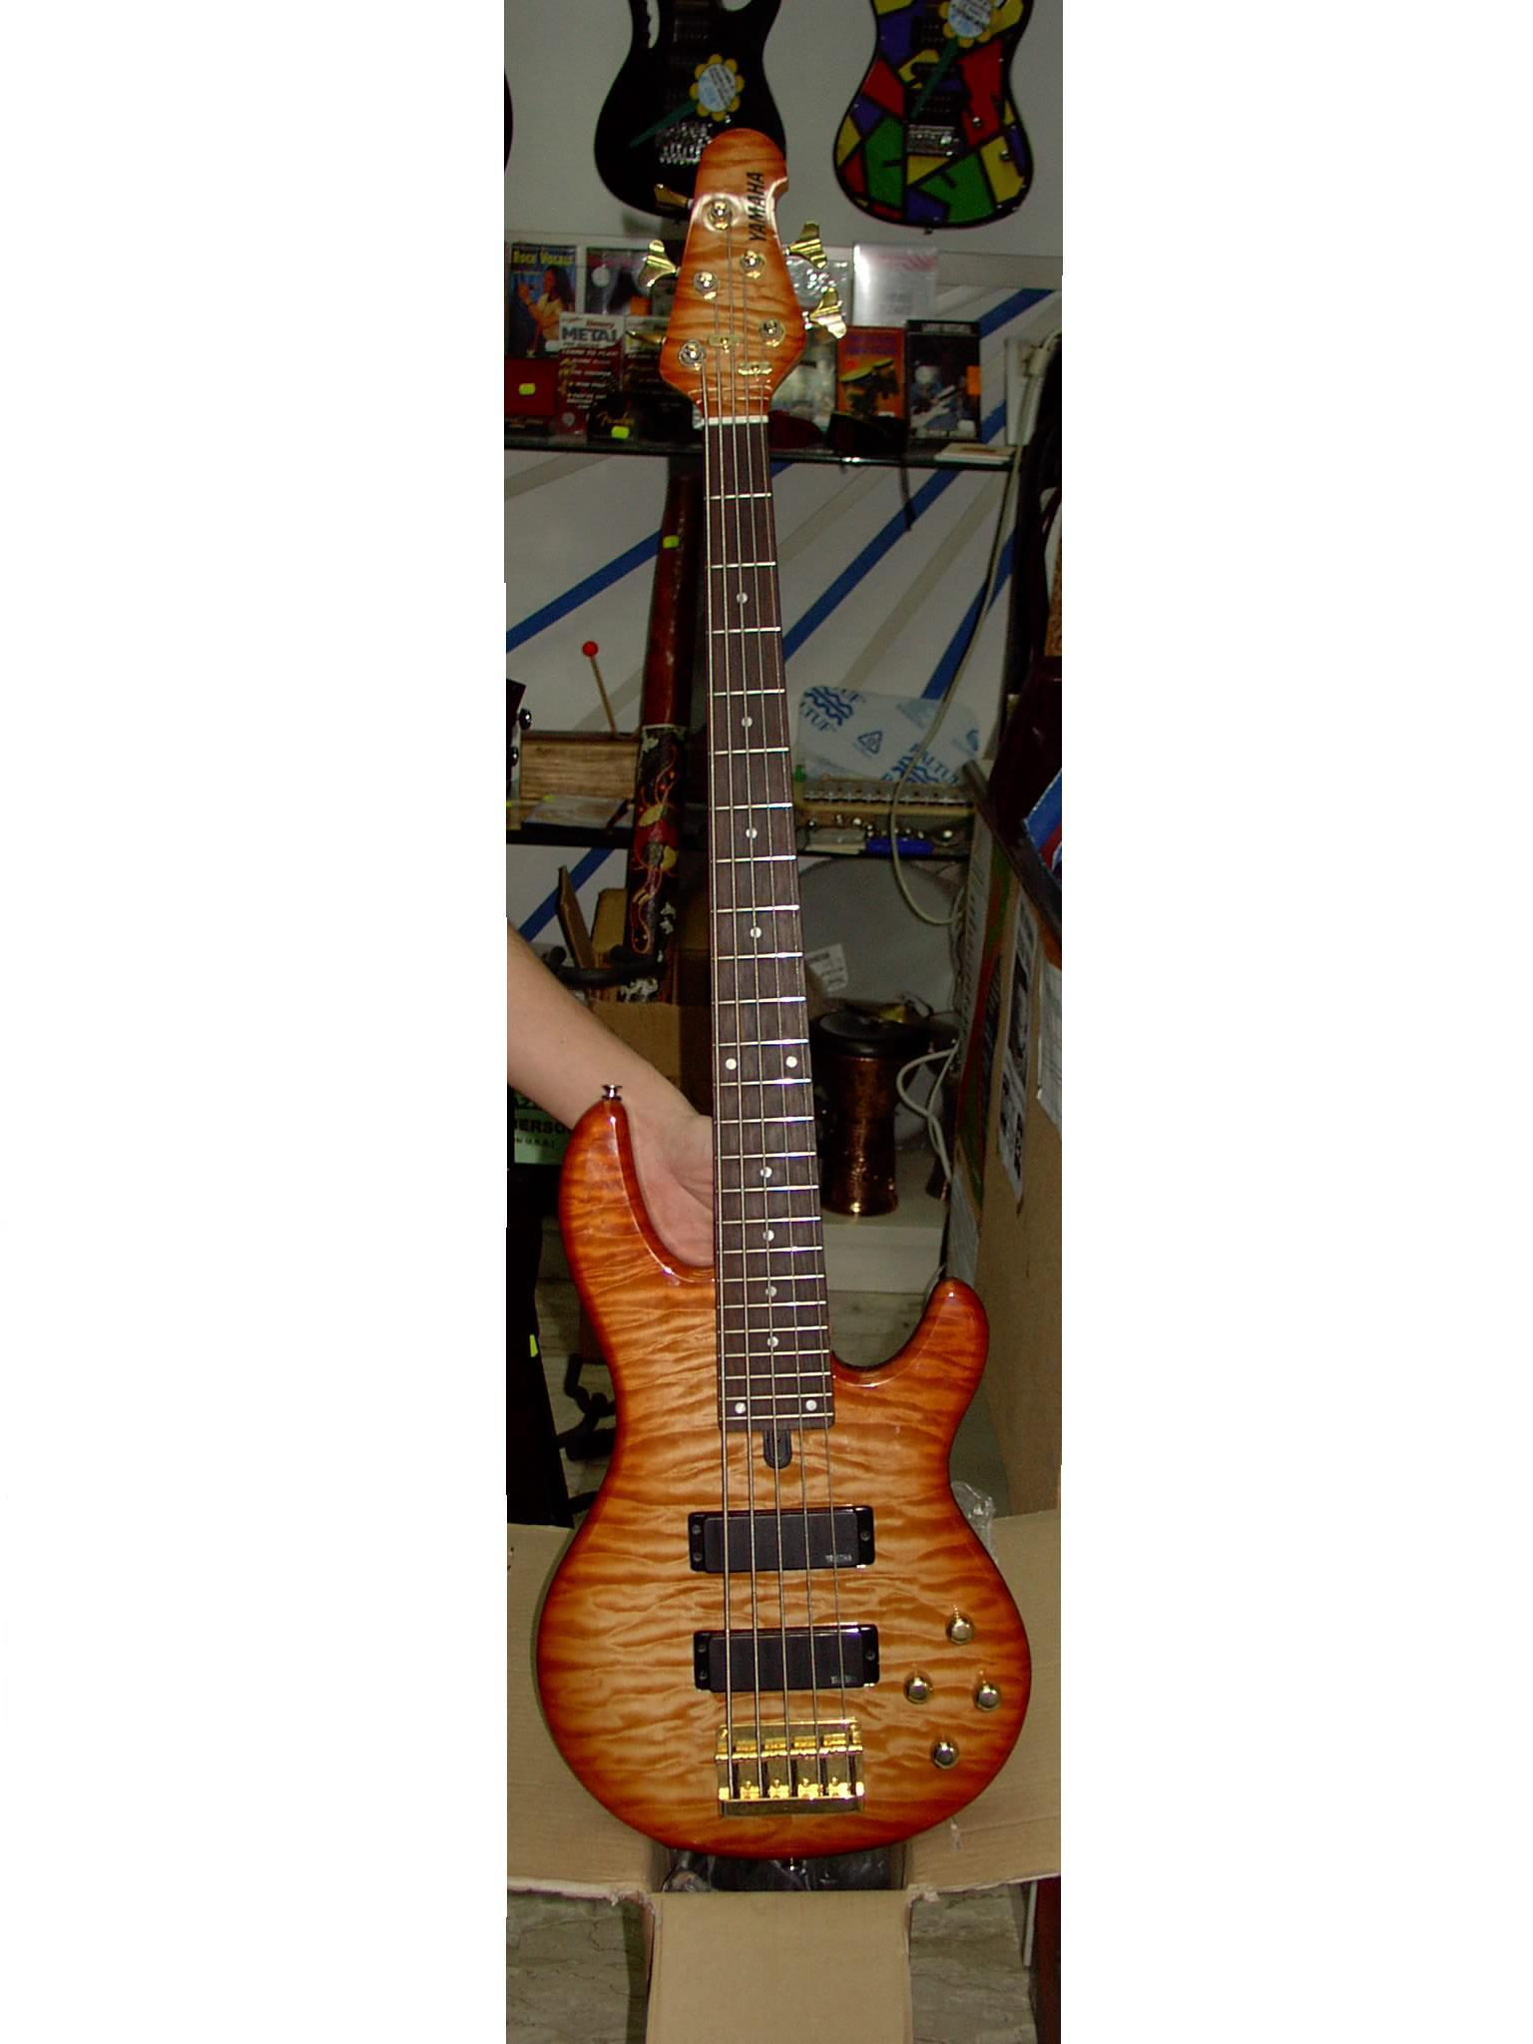
Il basso è una evoluzione del classico contrabbasso, privo di cassa armonica poiché è elettrico e quindi dotato di pick up che svolgono la stessa funzione.
Le corde del basso elettrico generalmente sono 4 (ma possiamo trovare anche bassi a 5 e 6 corde) e sono: I Sol (G nella scala inglese); II Re (D); III La (A); IV Mi (E) partendo a contarle dalla più fina alla più spessa il Mi.
La tastiera del basso elettrico è suddivisa in tanti tasti che diminusicono di misura, ad ognuno dei quali corrisponde una specifica nota.
Schiacciando le dita sulla tastiera e pizzicando contemporaneamente la corda specifica con le dita della mano sinistra, produrremo delle note.
Un pezzo musicale è composto da una serie di note. Queste note sono suddivise in gruppi di 12 note (scala cromatica), denominate ottave, e ognuna di queste 12 note ha un nome: Do - Do#/Reb - Re - Re#/Mib - Mi – Fa - Fa#/Solb- Sol - Sol#/Lab - La - La#/Sib- Si/Dob. Dove (#) sta per diesis e (b) sta per bemolle. Nella scala cromatica, cioè, tutte le note stanno ad una distanza di un semitono, quindi tra il Do e il Do# c’è una distanza di un semitono, mentre tra il Do e il Re c’è una distanza di un tono (ovvero due semitoni). Ma tra il Mi e il Fa c’è già una distanza di semitono così come tra il Si e il Do; ecco perché non esistono note come Mi#/Fa e Si#/Do.

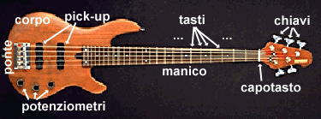

Più nello specifico distinguiamo:
-il battipenna: non è presente in tutti i bassi; si tratta di plastica protettiva del legno del basso dalle pennate che si danno alle corde col plettro.
-il capotasto: il primo dei tasti, in genere di osso o comunque difficilmente di metallo e più alto degli altri.
-le chiavi: ad esse sono attaccate le corde; sono dei meccanismi in grado di regolare la tensione delle corde.
-il corpo: è la parte più grossa dello strumento, che poggia sulla pancia ed è di legno
manico: è la parte di strumento su cui si trovano i tasti, e su cui lavora la mano sinistra.
-i pick-up: sono i sensori magnetici che captano il suono delle corde.
-il ponte: è la parte dove si bloccano le corde, e dove è presente la regolazione dell'altezza delle corde.
-i potenziometri: sono le manopole che controllano il suono che la parte elettrica trasmette all'amplificatore.

Come accordare il basso

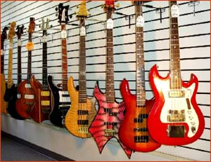
Le corde di un basso vengono accordate in maniera tale da produrre le 4 note Mi, La, Re e Sol (E, A, D, G nella notazione inglese!), partendo dalla corda più spessa fino alla corda più sottile. Per accordare il basso bisogna, innanzitutto, avere una nota a cui fare riferimento. La nota che si usa come riferimento è il LA (terza corda a vuoto). Si tende o si rilascia la corda agendo sulla chiavetta corrispondente (posta all'estremità superiore del manico) fino a quando la nota emessa corrisponde alla nota di riferimento; a questo punto, il LA è accordato. Si preme il MI al quinto tasto: lo si tende o lo si rilascia fino a quando dà la stessa nota del LA a vuoto; a questo punto, il MI è accordato. Si preme il LA al quinto tasto e si tende o si rilascia il RE fino a quando emette la stessa nota del LA al quinto tasto; a questo punto, il RE è accordato. Infine si preme il RE al quinto tasto e si tende o si rilascia il SOL fino a quando emette la stessa nota del RE al quinto tasto; a questo punto, anche il SOL è a posto e il basso è accordato. Ma soprattutto all’inizio è sempre meglio avere con se un buon accordatore elettronico

Impostazione delle mani

Una corretta impostazione sullo strumento ci aiuta a superare alcune difficoltà. Bisogna tenere lo strumento non troppo in basso, col pollice della mano sinistra dietro il manico, mentre il pollice della mano destra poggia sul pick up. Le altre dita della mano sinistra poggiano direttamente sopra i tasti. Per quanto riguarda, invece, la mano destra, bisogna sempre alternare l’indice ed il medio, colpendo la corda perpendicolarmente e dal basso verso l’alto.
Come esercizio possiamo provare a pigiare i primi quattro tasti della IV corda con le quattro dita ognuna sul proprio tasto, mentre ad ogni tasto con l’indice alternato al medio della mano destra, pizzichiamo la corda. Finiti i quattro tasti della corda Mi scendiamo sul La e così via. Quando siamo in fondo ripetiamo l'esercizio al contrario. Questo esercizio serve a sciogliere le dita. Mi raccomando di non sollevarle mai dalla tastiera e di aumentare prova dopo prova il ritmo, magari servendosi di un metronomo. Possiamo anche partire dai successivi quattro tasti se proviamo difficoltà ad allungare le dita.

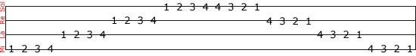

Le scale

Per formare le scale maggiori si devono considerare tutte le 12 note della scala cromatica e gli intervalli che intercorrono tra ciascuna nota. Quindi : TONO-TONO-semitono-TONO-TONO-TONO-semitono. Rispettando perciò questi intervalli di tono e semitono si può, partendo da qualsiasi nota, formare la scala maggiore. Per esempio se partiamo dal Do la scala che si verrà a formare sarà quella di Do maggiore (do-re-mi-fa-sol-la-si-do), se partiamo dal Sol allora avremo Sol maggiore (sol-la-si-do-re-mi-fa#-sol). Praticamente la scala maggiore naturale è compsta dalle note do, re,mi, fa,sol, la e si, per poi riprendere ciclicamente dal do. Bisognerà però dare il corretto nome alle note; per la regola della diatonicità in una scala maggiore non ci possono essere due note con la stessa radice. In altre parole avremo sempre un C, un D, un E, un F, un G, un A e un B (alterazioni a parte).
Ora distinguiamo tra le pentatoniche maggiori e le pentatoniche minori. Le pentatoniche maggiori sono composte:
1 - Primo grado giusto
2 - Secondo grado maggiore
3 - Terzo grado maggiore
4 - Quinto grado giusto
5 - Sesto grado maggiore
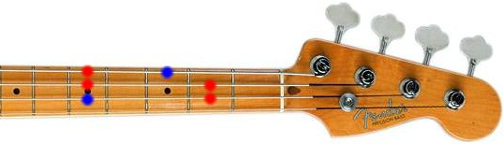
Possiamo notare come manchino il quarto e settimo grado.
Nelle pentatonica minori invece mancano il secondo e sesto grado:
1 - Primo grado giusto
2 - Terzo grado minore
3 - Quarto grado giusto
4 - Quinto grado giusto
5 - Settimo grado minore
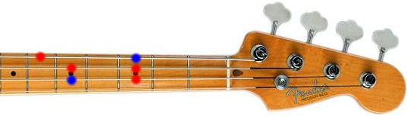
Allo stesso modo della scala maggiore, la scala minore è: tono, semitono, tono, tono, semitono, tono, tono. Es. in LA: la, si, do, re, mi, fa, sol, [la]. Ad ogni scala maggiore corrisponde una scala minore (cioè, hanno le stesse alterazioni): la minore corrispondente si trova un tono e mezzo (1 tono e 1 semitono) più in basso: dal DO al LA-, la MI al DO#-, ecc.

Accordi e arpeggi

Viene chiamato accordo un suono composto da più note suonate simultaneamente. Gli accordi basilari vengono chiamati triadi e come dice la parola stessa sono formati da tre note. Le note che compongono la triade stanno tra loro ad intervalli di terza. Una triade è formata dunque da una Fondamentale (nota su cui l’accordo è costruito), da una 3°terza (nota centrale della triade, a distanza di terza dalla fondamentale) e da una 5°quinta (nota più alta della triade, a distanza di terza dalla 3°terza e a distanza di quinta dalla fondamentale). A seconda della qualità degli intervalli, avremo le seguenti triadi:
Triadi Maggiori
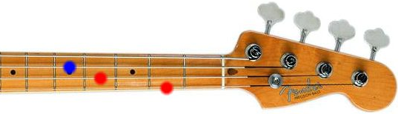
Triadi Minori
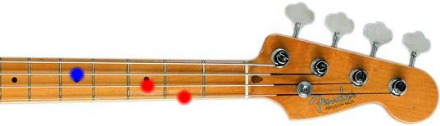
Triadi diminuite
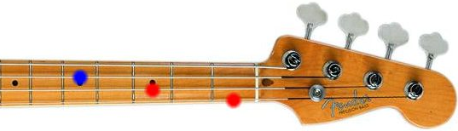
Triade settima
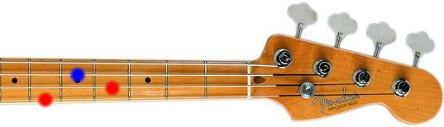
Triade dominante
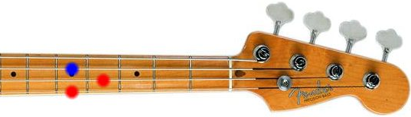

Scoperti gli accordi, passiamo agli “arpeggi”. Con questo termine si indica il suonare singolarmente, ma in sequenza, le note costitutive dell'accordo. Facendo riferimento alla lezione sulla teoria degli accordi, possiamo individuare quali sono le note fondamentali di un accordo, il secondo passo è proprio arpeggiare.

Appunti tecnici

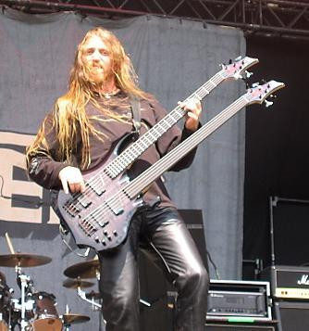
Legature: definiamo legature l’hammer-on, che si esegue sempre da una nota più bassa a una più alta. E il pull-off, che invece si esegue da una nota più alta a una più bassa. Si deve suonare la prima nota normalmente, cioè dando il colpo con le dita della mano destra; la seconda, invece, si suona colpendo improvvisamente e con forza la nota corrispondente con la mano sinistra.

Bending: il bending significa tirare la corda verso il lato della tastiera con il dito della mano sinistra. La corda, essendo più tesa, produce una nota più alta.

Slap: Lo slap è un modo di suonare il basso pizzicando con forza le corde. Tecnicamente si compone dello slap propriamente detto che si fa sul MI e LA e il pull è quello che si fa sulle due corde alte. Ne esce un suono cadenzato fatto dall'alternarsi ritmico di slap & pull. Con la mano destra bisogna dare un colpo col pollice sugli ultimi tasti della tastiera e poi pizzicare con l'indice, il medio o tutti e due a una corda alta come tirandola dalla tastiera. La mano sinistra invece prosegue di solito in base alle ottave:
---------3------
----------------
------1---------
----------------

Tarlature

Le tablature sono il mezzo più diffuso per comunicare tra musicisti, soprattutto tra chi non sa leggere il pentagramma. Bene, in una tablatura è possibile vedere, nel caso di strumenti a corde, quali corde vanno suonate e a quale tasto. Qui di seguito metto la tarlatura di un pezzo semplice che potrete iniziare a fare:
Polly – Nirvana

Verso

G----------------------------------|
D----------------------------------|
A-----------------5-5-5-5-3-3-3-3--|
E-0-0-0-0-3-3-3-3------------------|

Chorus & Bridge

G--------------------------------------|
D--------------------------------------|
A--5-5-5-5-3-3-3-3---------------------|
E-------------------3-3-3-3-6-6-6-6----|

Bene se riuscite a seguire questa facilmente potreste ben muovervi su quelle più difficili. Di solito le linee migliori, più coinvolgenti, si trovano nell’Hard Rock, nel Funky, nel Blues o anche nel Reggae. Tipo la track dei Meganoidi che porta il loro stesso nome:

- Intro
G |---------------9---10-x-10---10-x-10---11-x-11---11---------------------|
D |---8-x-8---8----------------------------------------------------3--6----|
A |-------------7---8---------8---------9---------9----6h7-6---4-6---------|
E |-6-------6--------------------------------------------------------------|
|---------------9---10-x-10-------------11-x-11---11---------------------|
|---8-x-8---8--------------------10------------------------------3-6-----|
|-------------7---8-----------10----8h9---------9----6h7-6---4-6---------| "check it out!"
|-6-------6-----------------8-----------------------------------------1--|
- Verso
|-----------------9---10-x-10-------------11-x-11---11---------------------------|
|-----8-x-8---8--------------------10------------------------------3-6-----------|
|---------------7---8-----------10----8h9---------9----6h7-6---4-6--------0-3-0--|
|---6-------6-----------------8-----------------------------------------1--------|
Il verso varia spesso e scriverlo sarebbe stato un po' complicato
perciò sta alla vostra inventiva fare qualche variante...
- Rit
|------------------------------------------------------------------------|
|-------------------------------------------------3-3-3-3-(....)---------|
|1-1-1-1-(...)----------------------------4-4-4-4------------------------|
|-------------1-1-1-1-(...)-2-2-2-2-(...)--------------------------------|
idem come sopra
- 1° Interludio (2 giri)
|-6-------------6-8------------10-----------------------6--------9-----------|
|---8-x-8--6-8------7----7---7----8-------8---9---11------4-6------7-9-------|
|--------------------8-8---8--------9-x-9---9---9-----4--------7-------------|
|----------------------------------------------------------------------------|
Ovviamente il primo giro è quello più interessante... il secondo può anche
andar bene un'ottava più bassa ma vi consiglio di improvvisarci qualcosa
- 2° Interludio
La trascrizione del secondo interludio è inutile... Improvvisate una linea
reggae sul giro: SIb - FA - SOLb - REb - FA (Potete prendere spunto dalle
triadi).
- Outro (tempo rallentanto)
/-
|
| |---------------9---10-x-10---10-x-10----11-x-11---11------------------------|
| |---8-x-8---8------------------------------------------------------3h6p3\----|
| |-------------7---8---------8----------9---------9-----6h7-6---4-6-----------|
| |-6-------6------------------------------------------------------------------|
|
| |---------------------7h8-------||
| |-------------------8-----8-----||
| |----0h1-3-0----6h8---------8---||
| |-1-----------6---------------6~||
| *
\--

Hio
Micronazione Impero - http://impero.5world.net/

